## Latihan 1

1. Bukalah microsoft word
2. Ubahlah ukuran kertas menjadi hvs (f4)
3. Ubahlah margin kertas menjadi Top = 4 cm; left = 3cm; right = 3cm dan bottom = 4cm
4. Ubalah tata letak dari kertas menjadi landscape
5. Ketiklah teks dibawah

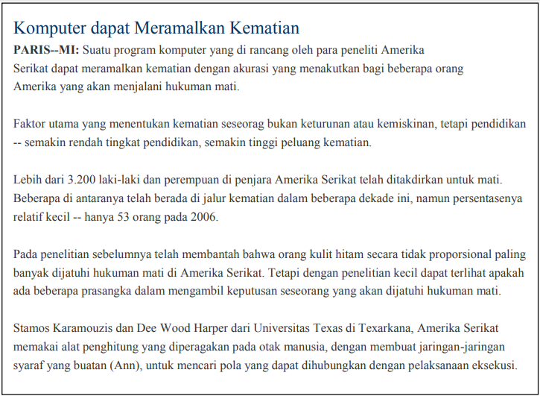

## Latihan 2

1. Bukalah microsoft word
2. Ubahlah ukuran kertas menjadi A4
3. Ubahlah margin kertas menjadi Top = 2 cm; left = 3cm; right = 3cm dan bottom = 2cm
4. Ubalah tata letak dari kertas menjadi Potrait
5. Ketiklah teks dibawah

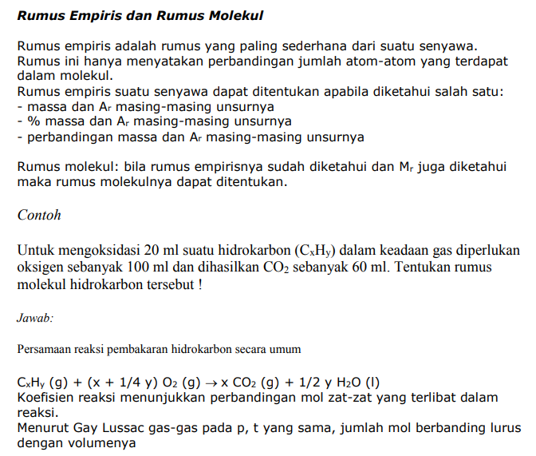

## Latihan 3

1. Bukalah microsoft word
2. Ubahlah ukuran kertas menjadi A4
3. Ubahlah margin kertas menjadi Top = 2cm; left = 2cm; right = 2cm dan bottom = 2cm
4. Ubalah tata letak dari kertas menjadi Potrait
5. Ketiklah teks dibawah

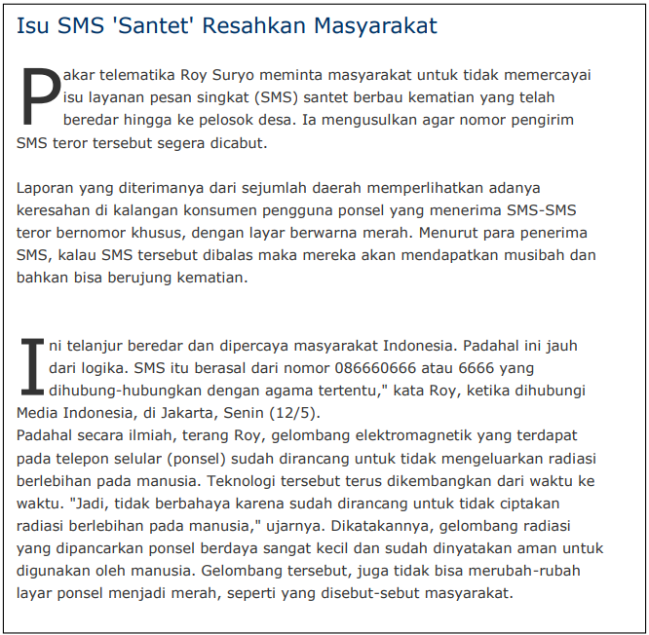

## Latihan 4

Ketikan contoh surat berikut:

